Тема: Куликовская битва 4 кл
Учебный предмет: окружающий мир
Цель урока:
- Ознакомить с ходом и значением Куликовской битвы; сформировать представление обучающихся о подвигах защитников Руси; познакомить с деятельностью великого князя Дмитрия Донского.

Ход урока
I.Организационный момент.
Прозвенел и смолк звонок.
Начинается урок.
Тихо девочки за парту сели,
Тихо мальчики за парту сели,
На меня все посмотрели.
Говорят, что нельзя считать культурным того человека, который не знает истории своей Родины, своего народа. В истории нашего Отечества было всё: и взлёты, и падения, и триумф, и поражения. И только история должна и может дать нам спокойный и честный ответ на вопрос: “Что составляет славу и гордость на жизненном пути народа, а что – бесчестие и позор?”
Знать прошлое – это значит, во многом понять настоящее и уметь предвидеть будущее.
А сейчас обратимся к прошлому и вспомним, главные события, с которыми мы с вами уже познакомились.
II. Проверка домашнего задания (актуализация знаний, умений, навыков).
Блиц опрос.
1.В каком веке на Русь напали монголо – татарские кочевники? (13в.)
2.Кто возглавил поход на Русь? (Хан Батый)
3.Как стала называться государство монголо-татар? (Золотая Орда)
4.Какой город держал осаду ордынцев 7 недель? (Козельск)
5. Как ордынцы прозвали этот город? (Злой город)
6.Что такое дань? (Дань- это плата, взималась победителем с побежденных)
7.Почему Русь покорилась монголо-татарам? (Не было мира и согласия между русскими князьями)
8.Какое княжество было сильнейшим на Руси в те времена? (Московское)
9.Кто правил в Москве? (Иван Данилович Калита)
10.Чем известен в истории Иван Калита и за что его прозвали Калитой? (Начал объединять земли вокруг Москвы. Прозвали Калитой, за то, что он все время ходил с кошельком, который назывался в те времена калита).

Вспомнили некоторые события, сделали небольшую разминку для ума.
2.Работа в парах. Соотнеси даты, события и людей
Даты | События | Люди
988 г. | Крещение Руси | князь Владимир
1237г. | Нашествие монголо-татар на Русь | хан Батый
15 июля 1240г. | Невская битва (шведы) | князь Александр Невский
5 апреля 1242г. | Ледовое побоище (немецкие рыцари -крестоносцы) | князь Александр Невский
1380г. | ? | ?

Даты | События | Люди
 | Крещение Руси | князь Владимир
1237г. | Нашествие монголо-татар на Русь
15 июля 1240г. |  | князь Александр Невский
 | Ледовое побоище | князь Александр Невский
1380г. | ? | ?

Проверка на слайде. Лист самооценивания. 0ошибок-5, 1 ошибка-4, 2 ошибки -3

III .Постановка проблемы урока.
(Слайд 2)
- Ребята, а какая строка осталось незаполненной?
-С каким событием можно соотнести эту дату?
- Много раз враг приходил на нашу землю. Перед вами названия некоторых битв: Невская битва, Ледовое побоище, Куликовская битва.
-Многие из этих битв мы с вами уже прошли. А какая из этих битв вам еще неизвестна. (Куликовская битва)
Это Куликовская битва.
-Кто догадался, о какой битве мы будем говорить?
-Какова же тема нашего урока?
Тема нашего урока «Куликовская битва».
Цель: Узнать информацию о Куликовской битве
На уроке мы познакомимся с историей Куликовской битвы и ее значением для Руси.
Сформулируйте задачи в соответствии с вопросами
Задачи:
Кто? Напал на Русь , защищал Русь
Почему? Напали на Русь
Где? была битва
Когда? Была Куликовская битва
Чем? Сражались воины
Как? Происходило сражение
Какое? Значение имела битва
IV. Подготовительный этап. Вводное слово учителя (мотивация).
У вас на столах лежат таблицы с этими вопросами. Каждому из вас предстоит ответить на эти вопросы. Где можно найти ответы на эти вопросы? В учебнике. Работаем в парах. Стр.47-50 по готовности поднимите руки – 10 мин. Слайд- потом открывается
Куликовская битва
Кто? | Правитель Мамай, московский князь Дмитрий Прозвище (Донской)
Почему? | Русь перестала платить дань
Где? | Куликовское поле. Между рекой Дон и притоком Непрядвой
Когда? | 8 сентября 1380 год
Чем? | Копьи и мечи
Как? | Нужно было объединение русских княжеств. Князь отправил призыв собрать силы для отпора врагу. Перед началом сразились воин Челубей и ратник Пересвет. Враги начали теснить русских воинов, внезапно из леса вылетела конница.
Какое? | Возросло значение Москвы и её князя

В 1380 году в Москве княжил внук Ивана Калиты Дмитрий Иванович Донской. Со времён похода хана Батыя на Русь зависимость её от Золотой Орды ослабла. Князья к хану ездили редко, дань выплачивали нерегулярно.
Дмитрий Иванович, московского князь, не обращал внимания на требования хана, не хотел ему платить той дани, которую платили прежде московские князья.
- Мамай пришёл в ярость. И задумал нагнать на русских такого страха, чтобы навсегда отбить у них охоту противиться ханской воле. Он понял, что иначе владычеству татар придёт конец. Стал собирать Мамай огромное войско. Он хотел повторить времена Батыя, разгромить Русь.
- Московский князь Дмитрий Иванович хорошо понимал, что для успешной борьбы с монголо–татарами все русские княжества должны объединить свои силы. Князь Дмитрий разослал по всей Русской земле гонцов со своими грамотами. За 30 дней собралось такое войско, какое ещё никогда не собиралось на Руси. Тут были дружины почти всех русских князей, а также крестьяне и горожане разных княжеств. Главные дружинники явились во всеоружии.
- Незадолго до выступления войска Дмитрий Иванович отправился за советом к Сергию Радонежскому. По преданию основатель Троицкого монастыря Сергий Радонежский благословил князя на битву с врагом.
Сергий Радонежский предсказал: «Врагов Руси ждет погибель, а тебя помощь и слава от Господа! Иди же и не бойся! Ты победишь!».
Он дал Дмитрию двух монахов своего монастыря, прославленных на Руси воинов – Александра Пересвета и Андрея Ослябю. Существует легенда, что сражение началось с поединка двух воинов – богатырей. Что такое поединок, найдите в толковом словаре объяснение этого слова. (Работа со словарём)
Поединок – не просто единоборство двух воинов. По понятиям тех времён – в поединке решалась судьба, а судьба – не что иное, как суд бога, а потому и побеждает представитель того воинства, на чьей стороне бог.
Этот вызов принял богатырь Пересвет. Давайте об этом посмотрим отрывок из м\ф.
(показ отрывка из мультфильма)12.20-…24.00 мин
Что явилось переломным моментом в битве? – помощь конницы, которая была в засаде.
VI.Физкультминутка.
Сейчас, давайте отдохнем, проведем физминутку.
VII. Продолжение работы по теме урока.
- Дорогой ценой досталась победа в Куликовской битве. Но к чувству торжества и ликования примешались горечь и скорбь по убитым. Многие славные сыны Родины полегли на поле Куликовом. Со славой возвращались русские полки с Куликова поля.
В погожий осенний день князь Дмитрий Иванович с войском торжественно, под колокольный звон вступил в Москву. Долгожданную победу праздновали долго и широко. А погибших хоронили восемь дней.
С победой у русского народа появилась крепкая надежда освободиться от власти Орды. Эту надежду люди связывали с именем Дмитрия Донского – так народ в память победы на Дону стал называть тридцатилетнего князя.
Какое значение имела Куликовская битва?
- В честь погибших воинов благодарными потомками в 1848 году на Куликовом поле был установлен памятник. Был также построен храм Сергия Радонежского, увековечивший память героев Куликовской битвы.
Какое прозвище получил князь Дмитрий? Донской.
Вид работы | Баллы
Работа в парах
Работа с таблицей «Куликовская битва»
Летопись
Итого:
Отметка:
15-14б-5
13-12б-4
11-10б-3
9 и меньше-2

VII. Первичное закрепление нового материала
Откуда мы узнали о событиях того далёкого времени? Где могли прочитать?
В летописи. Кто написал Повесть временных лет? Монах Нестор.
Давайте попробуем восстановить летопись того времени.
Внук князя Ивана Калиты_________________перестал платить___________Золотой Орде. ______________решил наказать Русь за неповиновение. Дмитрий Иванович отдал приказ с призывом _________________________. Потянулись к Москве ____________ и _________. Благословил князя Дмитрия основатель Троицкого монастыря______________________. В помощь князю отправил двух богатырей-____________ и ______________. На________________поле между Доном и его протокой Непрядвой ______сентября __________года разгорелась битва. Перед началом битвы сразились богатыри_______________ и _________________. Бились воины __________и ___________. Когда враги начали теснить русских ратников внезапно из леса вылетела и ударила по врагу_____________. Неприятель обратился в ____________. Князя Дмитрия прозвали____________. Значение Москвы и князя _____________.

Проверим по слайду. Лист самооценивания. 0-1 ошибка -5, 2-3 ошибки-4, половина – 3.
Дома нарисовать рисунок по теме.
Учебник стр.47-50, р.т.

VIII. Подведение итогов урока

Внук князя Ивана Калиты_________________перестал платить___________Золотой Орде. ______________решил наказать Русь за неповиновение. Дмитрий Иванович отдал приказ с призывом _________________________. Потянулись к Москве ____________ и _________. Благословил князя Дмитрия основатель Троицкого монастыря______________________. В помощь князю отправил двух богатырей-____________ и ______________. На________________поле между Доном и его протокой Непрядвой ______сентября __________года разгорелась битва. Перед началом битвы сразились богатыри_______________ и _________________. Бились воины __________и ___________. Когда враги начали теснить русских ратников внезапно из леса вылетела и ударила по врагу_____________. Неприятель обратился в ____________. Князя Дмитрия прозвали____________. Значение Москвы и князя _____________.

Внук князя Ивана Калиты_________________перестал платить___________Золотой Орде. ______________решил наказать Русь за неповиновение. Дмитрий Иванович отдал приказ с призывом _________________________. Потянулись к Москве ____________ и _________. Благословил князя Дмитрия основатель Троицкого монастыря______________________. В помощь князю отправил двух богатырей-____________ и ______________. На________________поле между Доном и его протокой Непрядвой ______сентября __________года разгорелась битва. Перед началом битвы сразились богатыри_______________ и _________________. Бились воины __________и ___________. Когда враги начали теснить русских ратников внезапно из леса вылетела и ударила по врагу_____________. Неприятель обратился в ____________. Князя Дмитрия прозвали____________. Значение Москвы и князя _____________.

Внук князя Ивана Калиты_________________перестал платить___________Золотой Орде. ______________решил наказать Русь за неповиновение. Дмитрий Иванович отдал приказ с призывом _________________________. Потянулись к Москве ____________ и _________. Благословил князя Дмитрия основатель Троицкого монастыря______________________. В помощь князю отправил двух богатырей-____________ и ______________. На________________поле между Доном и его протокой Непрядвой ______сентября __________года разгорелась битва. Перед началом битвы сразились богатыри_______________ и _________________. Бились воины __________и ___________. Когда враги начали теснить русских ратников внезапно из леса вылетела и ударила по врагу_____________. Неприятель обратился в ____________. Князя Дмитрия прозвали____________. Значение Москвы и князя _____________.

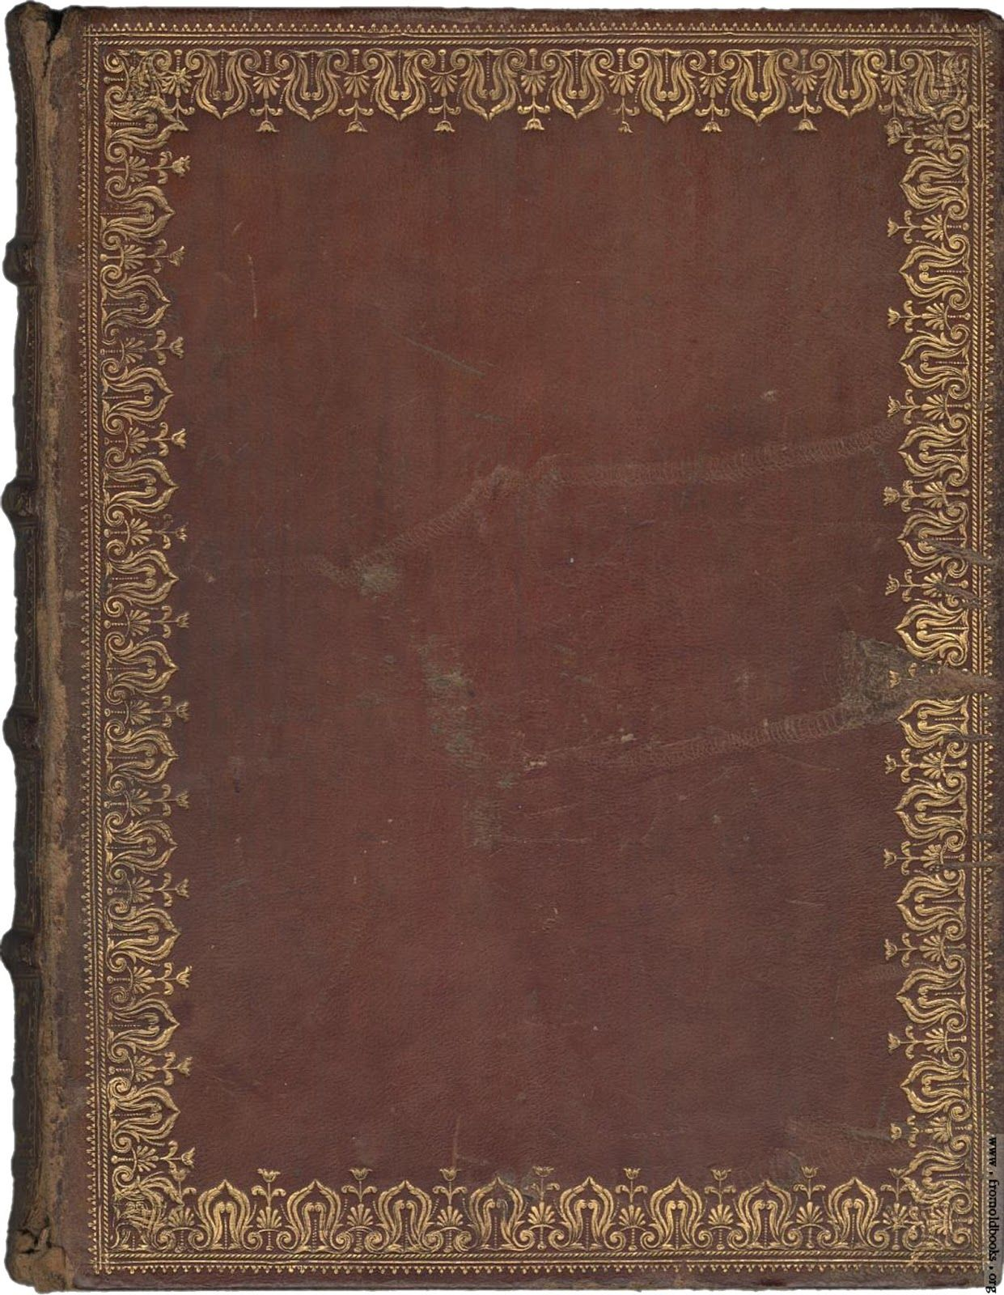

Куликовская битва
Кто?
Почему?
Где?
Когда?
Чем?
Как?
Какое?

Даты | События | Люди
 | Крещение Руси | князь Владимир
1237г. | Нашествие монголо-татар на Русь
15 июля 1240г. |  | князь Александр Невский
 | Ледовое побоище | князь Александр Невский
1380г. | ? | ?

Вид работы | Баллы
Работа в парах
Работа с таблицей «Куликовская битва»
Летопись
Итого:
Отметка:
15-14б-5
13-12б-4
11-10б-3
9 и меньше-2

